Приложение 1
Матрица соответствия компетенций и составных частей ОПСПО ППССЗ
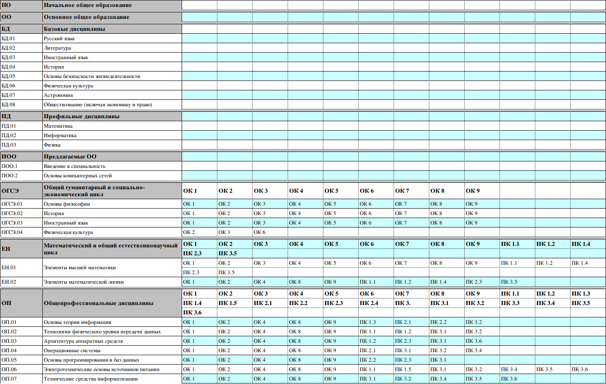
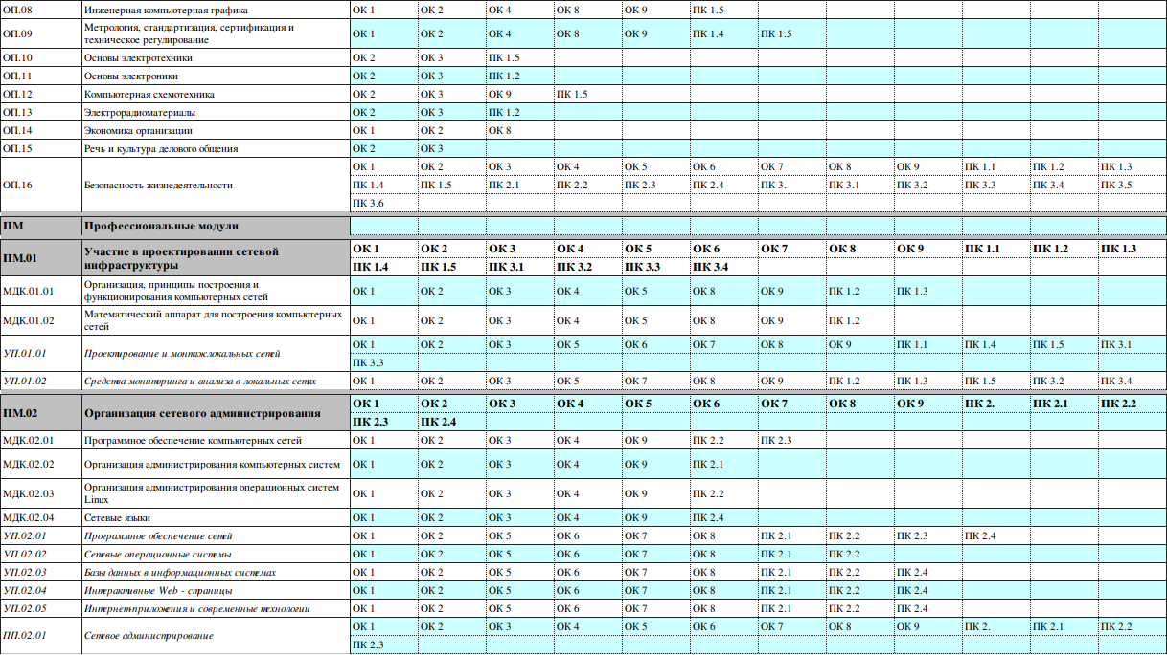

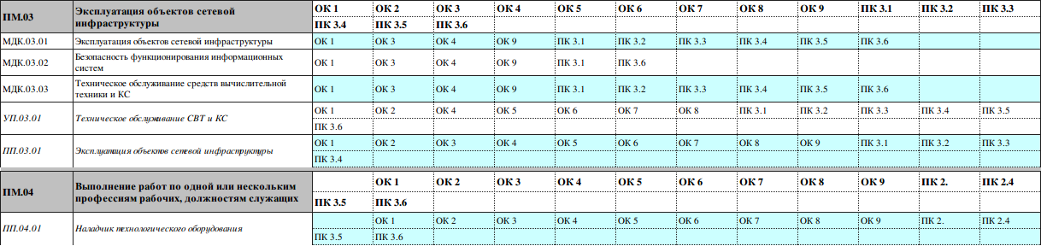

Приложение 2

Общие и профессиональные компетенции
специальность 09.02.02 "Компьютерные сети"
Виды профессиональной деятельности | Код компетенции | Компетенции | Результат освоения
Общие компетенции
Участие в проектировании сетевой инфраструктуры | ОК 1. | Понимать сущность и социальную значимость своей будущей профессии, проявлять к ней устойчивый интерес. | уметь:  проектировать локальную сеть;  выбирать сетевые топологии;  рассчитывать основные параметры локальной сети;  читать техническую и проектную документацию по организации сегментов сети;  применять алгоритмы поиска кратчайшего пути;  планировать структуру сети с помощью графа с оптимальным расположением узлов;  использовать математический аппарат теории графов;  контролировать соответствие разрабатываемого проекта нормативно-технической документации;  настраивать протокол TCP/IP и использовать встроенные утилиты операционной системы для диагностики работоспособности сети;  использовать многофункциональные приборы и программные средства мониторинга;  использовать программно-аппаратные средства технического контроля;  использовать техническую литературу и информационно-справочные системы для замены (поиска аналогов) устаревшего оборудования;  знать:  общие принципы построения сетей;  сетевые топологии;  многослойную модель OSI;  требования к компьютерным сетям;  архитектуру протоколов;  стандартизацию сетей;  этапы проектирования сетевой инфраструктуры;  требования к сетевой безопасности;  организацию работ по вводу в эксплуатацию объектов и сегментов компьютерных сетей;  вероятностные и стохастические процессы, элементы теории массового обслуживания, основные соотношения теории очередей, основные понятия теории графов;  алгоритмы поиска кратчайшего пути;  основные проблемы синтеза графов атак;  построение адекватной модели;  системы топологического анализа защищенности компьютерной сети;  архитектуру сканера безопасности;  экспертные системы;  базовые протоколы и технологии локальных сетей;  принципы построения высокоскоростных локальных сетей;  основы проектирования локальных сетей, беспроводные локальные сети;  стандарты кабелей, основные виды коммуникационных устройств, термины, понятия, стандарты и типовые элементы структурированной  кабельной системы: монтаж, тестирование;  средства тестирования и анализа;  программно-аппаратные средства технического контроля;  диагностику жестких дисков;  резервное копирование информации, RAID технологии, хранилища данных.
 | ОК 2. | Организовывать собственную деятельность, выбирать типовые методы и способы выполнения профессиональных задач, оценивать их эффективность и качество.
 | ОК 3. | Принимать решения в стандартных и нестандартных ситуациях и нести за них ответственность.
 | ОК 4. | Осуществлять поиск и использование информации, необходимой для эффективного выполнения профессиональных задач, профессионального и личностного развития.
 | ОК 5. | Использовать информационно-коммуникационные технологии в профессиональной деятельности.
 | ОК 6. | Работать в коллективе и в команде, эффективно общаться с коллегами, руководством, потребителями.
 | ОК 7. | Брать на себя ответственность за работу членов команды (подчиненных), за результат выполнения заданий.
 | ОК 8. | Самостоятельно определять задачи профессионального и личностного развития, заниматься самообразованием, осознанно планировать повышение квалификации.
 | ОК 9. | Ориентироваться в условиях частой смены технологий в профессиональной деятельности.
Организация сетевого администрирования | ОК 1. | Понимать сущность и социальную значимость своей будущей профессии, проявлять к ней устойчивый интерес. | уметь:  администрировать локальные вычислительные сети;  принимать меры по устранению возможных сбоев;  устанавливать информационную систему;  создавать и конфигурировать учетные записи отдельных пользователей и пользовательских групп;  регистрировать подключения к домену, вести отчётную документацию;  рассчитывать стоимость лицензионного программного обеспечения сетевой инфраструктуры;  устанавливать и конфигурировать антивирусное программное обеспечение, программное обеспечение баз данных, программное обеспечение мониторинга;  обеспечивать защиту при подключении кИнтернет средствами операционной системы;  знать:  основные направления администрирования компьютерных сетей;  типы серверов, технологию «клиент – сервер»;  способы установки и управления сервером;  утилиты, функции, удаленное управление сервером;  технологии безопасности, протоколы авторизации, конфиденциальность и безопасность при работе в web;  использование кластеров;  взаимодействие различных операционных систем;  автоматизацию задач обслуживания;  мониторинг и настройку производительности;  технологию ведения отчётной документации;  классификацию программного обеспечения сетевых технологий и область его применения;  лицензирование программного обеспечения;  оценку стоимости программного обеспечения в зависимости от способа и места его использования.
 | ОК 2. | Организовывать собственную деятельность, выбирать типовые методы и способы выполнения профессиональных задач, оценивать их эффективность и качество.
 | ОК 3. | Принимать решения в стандартных и нестандартных ситуациях и нести за них ответственность.
 | ОК 4. | Осуществлять поиск и использование информации, необходимой для эффективного выполнения профессиональных задач, профессионального и личностного развития.
 | ОК 5. | Использовать информационно-коммуникационные технологии в профессиональной деятельности.
 | ОК 6. | Работать в коллективе и в команде, эффективно общаться с коллегами, руководством, потребителями.
 | ОК 7. | Брать на себя ответственность за работу членов команды (подчиненных), за результат выполнения заданий.
 | ОК 8. | Самостоятельно определять задачи профессионального и личностного развития, заниматься самообразованием, осознанно планировать повышение квалификации.
 | ОК 9. | Ориентироваться в условиях частой смены технологий в профессиональной деятельности.
Эксплуатация объектов сетевой инфраструктуры | ОК 1. | Понимать сущность и социальную значимость своей будущей профессии, проявлять к ней устойчивый интерес. | уметь:  выполнять мониторинг и анализ работы локальной сети с помощью программно-аппаратных средств;  использовать схемы послеаварийного восстановления работоспособности сети, эксплуатировать технические средства сетевой инфраструктуры;  осуществлять диагностику и поиск неисправностей технических средств;  выполнять действия по устранению неисправностей в части, касающейся полномочий техника;  тестировать кабели и коммуникационные устройства;  выполнять замену расходных материалов и мелкий ремонт периферийного оборудования;  правильно оформлять техническую документацию;  наблюдать за трафиком, выполнять операции резервного копирования и восстановления данных;  устанавливать, тестировать и эксплуатировать информационные системы, согласно технической документации, обеспечивать антивирусную защиту;  знать:  архитектуру и функции систем управления сетями, стандарты систем управления;  задачи управления: анализ производительности и надежности, управление безопасностью, учет трафика, управление конфигурацией;  средства мониторинга и анализа локальных сетей;  классификацию регламентов, порядок технических осмотров, проверок и профилактических работ;  правила эксплуатации технических средств сетевой инфраструктуры;  расширение структуры, методы и средства диагностики неисправностей технических средств и сетевой структуры;  методы устранения неисправностей в технических средствах, схемы послеаварийного восстановления работоспособности сети, техническую и проектную документацию, способы резервного копирования данных, принципы работы хранилищ данных;  основные понятия информационных систем, жизненный цикл, проблемы обеспечения технологической безопасности информационных систем (ИС), требования к архитектуре информационных систем и их компонентам для обеспечения безопасности функционирования, оперативные методы повышения безопасности функционирования программных средств и баз данных;  основные требования к средствам и видам тестирования для определения технологической безопасности информационных систем.
 | ОК 2. | Организовывать собственную деятельность, выбирать типовые методы и способы выполнения профессиональных задач, оценивать их эффективность и качество.
 | ОК 3. | Принимать решения в стандартных и нестандартных ситуациях и нести за них ответственность.
 | ОК 4. | Осуществлять поиск и использование информации, необходимой для эффективного выполнения профессиональных задач, профессионального и личностного развития.
 | ОК 5. | Использовать информационно-коммуникационные технологии в профессиональной деятельности.
 | ОК 6. | Работать в коллективе и в команде, эффективно общаться с коллегами, руководством, потребителями.
 | ОК 7. | Брать на себя ответственность за работу членов команды (подчиненных), за результат выполнения заданий.
 | ОК 8. | Самостоятельно определять задачи профессионального и личностного развития, заниматься самообразованием, осознанно планировать повышение квалификации.
 | ОК 9. | Ориентироваться в условиях частой смены технологий в профессиональной деятельности.
Профессиональные компетенции
Участие в проектировании сетевой инфраструктуры | ПК 1.1 | Выполнять проектирование кабельной структуры компьютерной сети. | уметь:  - проектировать локальную сеть;  - выбирать сетевые топологии;  - рассчитывать основные параметры локальной сети;  - читать техническую и проектную документацию по организации сегментов сети;  - применять алгоритмы поиска кратчайшего пути;  - планировать структуру сети с помощью графа с оптимальным расположением узлов;  - использовать математический аппарат теории графов;  - контролировать соответствие разрабатываемого проекта нормативно-технической документации;  - настраивать протокол TCP/IP и использовать встроенные утилиты операционной системы для диагностики работоспособности сети;  - использовать многофункциональные приборы и программные средства мониторинга;  - использовать программно-аппаратные средства технического контроля;  - использовать техническую литературу и информационно-справочные системы для замены (поиска аналогов) устаревшего оборудования;  знать:  - общие принципы построения сетей;  - сетевые топологии;  - многослойную модель OSI;  - требования к компьютерным сетям;  - архитектуру протоколов;  - стандартизацию сетей;  - этапы проектирования сетевой инфраструктуры;  - требования к сетевой безопасности;  - организацию работ по вводу в эксплуатацию объектов и сегментов компьютерных сетей;  - вероятностные и стохастические процессы, элементы теории массового обслуживания, основные соотношения теории очередей, основные понятия теории графов;  - алгоритмы поиска кратчайшего пути;  - основные проблемы синтеза графов атак;  - построение адекватной модели;  - системы топологического анализа защищенности компьютерной сети;  - архитектуру сканера безопасности;  - экспертные системы;  - базовые протоколы и технологии локальных сетей;  - принципы построения высокоскоростных локальных сетей;  - основы проектирования локальных сетей, беспроводные локальные сети;  - стандарты кабелей, основные виды коммуникационных устройств, термины, понятия, стандарты и типовые элементы структурированной  кабельной системы: монтаж, тестирование;  - средства тестирования и анализа;  - программно-аппаратные средства технического контроля;  - диагностику жестких дисков;  - резервное копирование информации, RAID технологии, хранилища данных.
 | ПК 1.2 | Осуществлять выбор технологии, инструментальных средств и средств вычислительной техники при организации процесса разработки и исследования объектов профессиональной деятельности.
 | ПК 1.3 | Обеспечивать защиту информации в сети с использованием программно-аппаратных средств.
 | ПК 1.4 | Принимать участие в приемо-сдаточных испытаниях компьютерных сетей и сетевого оборудования различного уровня и в оценке качества и экономической эффективности сетевой топологии.
 | ПК 1.5 | Выполнять требования нормативно-технической документации, иметь опыт оформления проектной документации.
Организация сетевого администрирования | ПК 2.1 | Администрировать локальные вычислительные сети и принимать меры по устранению возможных сбоев. | уметь:  администрировать локальные вычислительные сети;  принимать меры по устранению возможных сбоев;  устанавливать информационную систему;  создавать и конфигурировать учетные записи отдельных пользователей и пользовательских групп;  регистрировать подключения к домену, вести отчётную документацию;  рассчитывать стоимость лицензионного программного обеспечения сетевой инфраструктуры;  устанавливать и конфигурировать антивирусное программное обеспечение, программное обеспечение баз данных, программное обеспечение мониторинга;  обеспечивать защиту при подключении кИнтернетсредствами операционной системы;  знать:  основные направления администрирования компьютерных сетей;  типы серверов, технологию «клиент – сервер»;  способы установки и управления сервером;  утилиты, функции, удаленное управление сервером;  технологии безопасности, протоколы авторизации, конфиденциальность и безопасность при работе в web;  использование кластеров;  взаимодействие различных операционных систем;  автоматизацию задач обслуживания;  мониторинг и настройку производительности;  технологию ведения отчётной документации;  классификацию программного обеспечения сетевых технологий и область его применения;  лицензирование программного обеспечения;  оценку стоимости программного обеспечения в зависимости от способа и места его использования.
 | ПК 2.2 | Администрировать сетевые ресурсы в информационных системах.
 | ПК 2.3 | Обеспечивать сбор данных для анализа использования и функционирования программно-технических средств компьютерных сетей.
 | ПК 2.4 | Взаимодействовать со специалистами смежного профиля при разработке методов, средств и технологий применения объектов профессиональной деятельности.
Эксплуатация объектов сетевой инфраструктуры | ПК 3.1 | Устанавливать, настраивать, эксплуатировать и обслуживать технические и программно-аппаратные средства компьютерных сетей. | уметь:  выполнять мониторинг и анализ работы локальной сети с помощью программно-аппаратных средств;  использовать схемы послеаварийного восстановления работоспособности сети, эксплуатировать технические средства сетевой инфраструктуры;  осуществлять диагностику и поиск неисправностей технических средств;  выполнять действия по устранению неисправностей в части, касающейся полномочий техника;  тестировать кабели и коммуникационные устройства;  выполнять замену расходных материалов и мелкий ремонт периферийного оборудования;  правильно оформлять техническую документацию;  наблюдать за трафиком, выполнять операции резервного копирования и восстановления данных;  устанавливать, тестировать и эксплуатировать информационные системы, согласно технической документации, обеспечивать антивирусную защиту;  знать:  архитектуру и функции систем управления сетями, стандарты систем управления;  задачи управления: анализ производительности и надежности, управление безопасностью, учет трафика, управление конфигурацией;  средства мониторинга и анализа локальных сетей;  классификацию регламентов, порядок технических осмотров, проверок и профилактических работ;  правила эксплуатации технических средств сетевой инфраструктуры;  расширение структуры, методы и средства диагностики неисправностей технических средств и сетевой структуры;  методы устранения неисправностей в технических средствах, схемы послеаварийного восстановления работоспособности сети, техническую и проектную документацию, способы резервного копирования данных, принципы работы хранилищ данных;  основные понятия информационных систем, жизненный цикл, проблемы обеспечения технологической безопасности информационных систем (ИС), требования к архитектуре информационных систем и их компонентам для обеспечения безопасности функционирования, оперативные методы повышения безопасности функционирования программных средств и баз данных;  основные требования к средствам и видам тестирования для определения технологической безопасности информационных систем.
 | ПК 3.2 | Проводить профилактические работы на объектах сетевой инфраструктуры и рабочих станциях.
 | ПК 3.3 | Эксплуатация сетевых конфигураций
 | ПК 3.4 | Участвовать в разработке схемы послеаварийного восстановления работоспособности компьютерной сети, выполнять восстановление и резервное копирование информации.
 | ПК 3.5 | Организовывать инвентаризацию технических средств сетевой инфраструктуры, осуществлять контроль оборудования после его ремонта.
 | ПК 3.6 | Выполнять замену расходных материалов и мелкий ремонт периферийного оборудования, определять устаревшее оборудование и программные средства сетевой инфраструктуры.

Приложение 3

Состав преподавателей, обеспечивающих образовательный процесс по ОПСПО ППССЗ
специальность 09.02.02"Компьютерные сети"
№ п/п | Индекс | Дисциплина | ФИО преподавателя | Образование | Специальность, квалификация, образовательная организация, год окончания | Наличие ученой степени, званий, категорий | Педагогический стаж | Повышение квалификации, стажировка (дата, место прохождения) | Наличие опыта деятельности в соответствующей профессиональной сфере
1 | БД.01 | Русский язык | Петкова Н.Е. | высшее | КГУ. 1980. Русский язык и литература. Филолог- преподаватель | нет | 17 | 2014 г. – ФГБОУ ВПО «РЭУ им. Г.В. Плеханова», «Русский язык и культура речи в профессиональной сфере деятельности: деловой человек говорит и пишет по-русски». ФГБОУ ВО «РЭУ им. Г.В. Плеханова».2017 | ДА
2 | БД.02 | Литература | Петкова Н.Е. | высшее | КГУ. 1980. Русский язык и литература. Филолог- преподаватель | нет | 17 | 2014 г. – ФГБОУ ВПО «РЭУ им. Г.В. Плеханова», «Русский язык и культура речи в профессиональной сфере деятельности: деловой человек говорит и пишет по-русски». ФГБОУ ВО «РЭУ им. Г.В. Плеханова».2017 | ДА
3 | БД.03 | Иностранный язык | Николаева Р.А. | высшее | Московский государственный гуманитарный университет имени М.А.Шолохова, 2011 Специальность: Иностранный язык. Квалификация: Учитель немецкого и английского языковг. | 1 категория, 09.11.21 | 6 | Повышение квалификации в АНО ДПО «Многопрофильный инновационный центр» по программе: «Особенности внедрения ФГОС СПО по ТОП-50» в объеме 36 часов. Удостоверение № 772405712539 от 19.06.2017 | ДА
4 | БД.03 | Иностранный язык | Лосикова А.Л. | высшее | Московский педагогический колледж № 8, 2009; Московский педагогический государственный университет, 2012. Присуждена квалификация учитель начальных классов и учитель иностранного языка (английского) по специальности «Педагогика и методика начального образования с дополнительной специальностью иностранный язык (английский). | нет | 6 | Курсы повышения квалификации по программе обучения «Оказание первой помощи пострадавшему в образовательной организации: реализуем федеральный закон «об образовании в РФ №273 –ФЗ», 2018г, Московский педагогический колледж № 18;  Обучение по курсу «Деловая переписка на английском языке» в Национальном Открытом Университете, 2018г. | ДА
5 | БД.04 | История | Ющенко Т.Н. | высшее | ЧГПИ им. Н.Г.Чернышевского.Учитель истории и обществоведения. 1986. | высшая | 35 | ГАОУ ВПО МИОО.2015. МИРО.2015 | ДА
6 | БД.05 | Основы безопасности жизнедеятельности | Н.Е. Ключник | высшее | Московский государственный открытый педагогический университет Учитель биологии и экологии, юрист | нет |  | Российский государственный гуманитарный университет | ДА
7 | БД.06 | Физическая культура | Черемных А.С. | высшее | МГАФК Московская государственная академия физической культуры Специализация: Физическая культура. Квалификация: педагог по физической культуре. | нет | 1.5 | Нет | ДА
8 | БД.07 | Астрономия | Судоплатов А.Р. | высшее | Физический факультет Казанского федерального университета , специальность физика, преподаватель физики | нет | 17 | 2014г. «Национальный Открытый Университет «ИНТУИТ» по программе «Компьютерные технологии повышения эффективности труда преподавателя» ; 2016г- ФГБОУ ДПО «Государственный институт новых форм обучения», «Психолого-педагогическая подготовка преподавателя в профессиональном образовании: новые технологии и формы обучения» | ДА
9 | БД.08 | Обществознание | Позднякова Т.И. | высшее | Московски Государственный Социальный Университет. 2005. Социальная работа. Российский Государственный Социальный Университет. 2016. Юриспруденция.Профиль:Гражданско-правовой. | нет | 13 | ФГБОУ ВО «РЭУ им. Г.В. Плеханова».2018 | ДА
10 | ОПД.01 | Математика | Водопьянова О.А. | высшее | Московский государственный унисверситет им. М.В. Ломоносова, 1996 г, по специальности механика, прикладная математика, квалификация механик. | нет | 15 | 28.10.2014-14.11.2014 «Русский язык и куль-тура речи в профессиональной сфере дея-тельности: деловой человек говорит и пи-шет по-русски» (36 ч)  01.12.2014-19.12.2014 «Инновационные тех-нологии обучения по направлениям «Экономи-ка» и «Менеджмент» для ОУ СПО» (72 ч)  13.10.2017-10.11.2017«Методика преподава-ния математики и инновационные подходы к организации учебного процесса в условиях ре-ализации ФГОС» (72 ч) | ДА
11 | ПД.02 | Информатика | Андрейчук Г.Г. | высшее | Московский ордена Трудового Красного знамени инженерно-физический институт Автоматизированные системы управления, инженер-электрик | нет | 30 |  | ДА
12 | ПД.03 | Физика | Судоплатов А.Р. | высшее | Физический факультет Казанского федерального университета , специальность физика, преподаватель физики | нет | 17 | 2014г. «Национальный Открытый Университет «ИНТУИТ» по программе «Компьютерные технологии повышения эффективности труда преподавателя» ; 2016г- ФГБОУ ДПО «Государственный институт новых форм обучения», «Психолого-педагогическая подготовка преподавателя в профессиональном образовании: новые технологии и формы обучения» | ДА
13 | ПОО.1 | Введение в специальность | Г.В.Губарьков | среднее профессиональное | Московский приборостроительный техникум РЭУ им. Г.В. Плеханова, 2017г. Техник по компьютерным сетям | нет | 1 |  | ДА
14 | ПОО.2 | Основы компьютерных сетей | М.В. Синдикаев | высшее | Московский приборостроительный техникум, (2015) специальность: 09.02.02 «Компьютерные сети» квалификация: техник по компьютерным сетям; Российский новый университет, (2016) специальность: 38.03.05 «Бизнес-информатика» квалификация: бакалавр; Московский гуманитарный институт, (2017) по программе: «Преподаватель высшей школы» квалификация: преподаватель высшей школы. | нет | 3 | Практика и методика подготовки кадров по профессии (специальности) «Сетевой и системный администратор» с учетом стандарта Ворлдскиллс Россия по компетенции «Сетевое и системное администрирование», г.Москва, 10.06.2017 | ДА
15 | ОГСЭ.01 | Основы философии | Ажнина Л.Г. | высшее | МГПИ им.В.И.Ленина. 1961. Русский язык и литература.история. Учитель русского языка и литературы, истории. | нет | 47 | 2014 г. – ФГБОУ ВПО «РЭУ им. Г.В. Плеханова», «Русский язык и культура речи в профессиональной сфере деятельности: деловой человек говорит и пишет по-русски». "Инновационные технологии обучения по направлениям"Экономика" и "Менеджмент"для ОУ СПО. | ДА
16 | ОГСЭ.02 | История | Ющенко Т.Н. | высшее | ЧГПИ им. Н.Г.Чернышевского.Учитель истории и обществоведения. 1986. | высшая | 35 | ГАОУ ВПО МИОО.2015. МИРО.2015 | ДА
17 | ОГСЭ.03 | Иностранный язык | Лосикова А.Л. | высшее | Московский педагогический колледж № 8, 2009; Московский педагогический государственный университет, 2012. Присуждена квалификация учитель начальных классов и учитель иностранного языка (английского) по специальности «Педагогика и методика начального образования с дополнительной специальностью иностранный язык (английский). | нет | 6 лет | Курсы повышения квалификации по программе обучения «Оказание первой помощи пострадавшему в образовательной организации: реализуем федеральный закон «об образовании в РФ №273 –ФЗ», 2018г, Московский педагогический колледж № 18;  Обучение по курсу «Деловая переписка на английском языке» в Национальном Открытом Университете, 2018г. | ДА
18 | ОГСЭ.03 | Иностранный язык | Николаева Н.Г. | высшее | Высшее.  Горьковский Государственный Педагогический Институт иностранных языков им. Н.А.Добролюбова. Факультет английского языка. Преподаватель английского и немецкого языков. | нет | 4 года |  | ДА
19 | ОГСЭ.04 | Физическая культура | Черемных А.С. | высшее | МГАФК Московская государственная академия физической культуры Специализация: Физическая культура. Квалификация: педагог по физической культуре. | нет | 1,5 года | Нет | ДА
20 | ЕН.01 | Элементы высшей математики | Зимогорова М.В. | высшее | Костромской государственный университет им.Н.А. Некрасова, 2003 г, по специальности «Математика» с дополнительной специальностью «Информатика», учитель математики и информатики | первая категория | 11 | 1. «Русский язык и культура речи в профессиональной сфере деятельности: деловой человек говорит и пишет по-русски» ФГБОУ ВПО РЭУ имени Г.В. Плеханова с 28.10.14 по 14.11.14 года;  2. «Инновационные технологии обучения по направлениям «Экономика» и «Менеджмент» для ОУ СПО» ФГБОУ ВПО РЭУ имени Г.В. Плеханова с 01.12.14 по 19.12.14.  3. «Реализация образовательных программ с применением электронного обучения и дистанционных образовательных  технологий: педагогическая информатика и дизайн программ» с 28.03.16 по 08.04.16. ФГБОУ ДПО «Государственный институт новых форм обучения»  4. «Скрайбинг и веб-квест как инновационные технологии в условиях реализации ФГОС СПО» с 26.07.17 по 23.08.17 Учебный центр «Профессионал» г. Москва  5. Особенности инклюзивного образования в ВВУЗЕ (с применением дистанционных образовательных технологий)» с 02.04.2018 по 16.04.2018 Учебно-научный центр по переподготовке и повышению квалификации работников высшей школы ФГБОУ ВО "РЭУ им. Г.В. Плеханова" | ДА
21 | ЕН.02 | Элементы математической логики | Зимогорова М.В. | высшее | Костромской государственный университет им.Н.А. Некрасова, 2003 г, по специальности «Математика» с дополнительной специальностью «Информатика», учитель математики и информатики | первая категория | 11 | 1. «Русский язык и культура речи в профессиональной сфере деятельности: деловой человек говорит и пишет по-русски» ФГБОУ ВПО РЭУ имени Г.В. Плеханова с 28.10.14 по 14.11.14 года;  2. «Инновационные технологии обучения по направлениям «Экономика» и «Менеджмент» для ОУ СПО» ФГБОУ ВПО РЭУ имени Г.В. Плеханова с 01.12.14 по 19.12.14.  3. «Реализация образовательных программ с применением электронного обучения и дистанционных образовательных  технологий: педагогическая информатика и дизайн программ» с 28.03.16 по 08.04.16. ФГБОУ ДПО «Государственный институт новых форм обучения»  4. «Скрайбинг и веб-квест как инновационные технологии в условиях реализации ФГОС СПО» с 26.07.17 по 23.08.17 Учебный центр «Профессионал» г. Москва  5. Особенности инклюзивного образования в ВВУЗЕ (с применением дистанционных образовательных технологий)» с 02.04.2018 по 16.04.2018 Учебно-научный центр по переподготовке и повышению квалификации работников высшей школы ФГБОУ ВО "РЭУ им. Г.В. Плеханова" | ДА
22 | ОП.01 | Основы теории информации | О.П. Каторгина | высшее | 1. Квалификация- переводчик специальной литературы 2. Специальность «Системы жизнеобеспечения летательных аппаратов». Квалификация-инженер 3. Квалификация – педагог среднего профессионального образования | высшая | 16 | Формирование профессиональных навыков на основе стандарта Ворлдскиллс. Опыт Финляндии с посещением Национального чемпионата Ворлдскиллс Финляндия Тайтайя 2018 (Тампаре), Финляндия, 2018г. | ДА
23 | ОП.02 | Технологии физического уровня передачи данных | Жуков А.А. | среднее профессиональное | Московский приборостроительный техникум РЭУ им. Г.В. Плеханова, 2017г. Техник по компьютерным сетям | нет | 1 |  | ДА
24 | ОП.03 | Архитектура аппаратных средств | Г.В.Губарьков | среднее профессиональное | Московский приборостроительный техникум РЭУ им. Г.В. Плеханова, 2017г. Техник по компьютерным сетям | нет | 1 |  | ДА
25 | ОП.04 | Операционные системы | Г.В.Губарьков | среднее профессиональное | Московский приборостроительный техникум РЭУ им. Г.В. Плеханова, 2017г. Техник по компьютерным сетям | нет | 1 |  | ДА
 |  |  | Каблов А.А. | среднее профессиональное | Московский приборостроительный техникум РЭУ им. Г.В. Плеханова, 2016, Техник по компьютерным сетям | нет | 2 |  | ДА
26 | ОП.05 | Основы программирования и баз данных | А.В. Колесавин | среднее профессиональное | Российский Экономический Университет им. Плеханова Московский Приборостроительный Техникум, Техник по компьютерным сетям | нет | 2 | - | ДА
27 | ОП.06 | Электротехнические основы источников питания | Володин И.М. | высшее | МПТ РЭУ им. Г.В. Плеханова по специальности «Компьютерные сети» с присвоением квалификации техника по компьютерным сетям. МГАУ Московский государственный агроинженерный университет им В.П.Горячкина. Прикладная информатика в экономике. | Первая, 2020 | 9 | ГАПОУ "Межрегиональный центр компетенций Казанский техникум информационных технологии и связи" ГАПОУ "Межрегиональный центр компетенций - Казанский техникум информационных технологий и связи", Практика и методика подготовки кадров по профессии (специальности) "Специалист по обслуживанию телекоммуникаций", 2017г. | ДА
28 | ОП.07 | Технические средства информатизации | М.В. Синдикаев | высшее | Московский приборостроительный техникум РЭУ им. Г.В. Плеханова, (2015) специальность: 09.02.02 «Компьютерные сети» квалификация: техник по компьютерным сетям; Российский новый университет, (2016) специальность: 38.03.05 «Бизнес-информатика» квалификация: бакалавр; Московский гуманитарный институт, (2017) по программе: «Преподаватель высшей школы» квалификация: преподаватель высшей школы. | нет | 3 | Практика и методика подготовки кадров по профессии (специальности) «Сетевой и системный администратор» с учетом стандарта Ворлдскиллс Россия по компетенции «Сетевое и системное администрирование», г.Москва, 10.06.2017 | ДА
29 | ОП.08 | Инженерная компьютерная графика | Бибикова Н.В. | высшее | Московский горный институт, 1988 Автоматика и телемеханика; Инженер-электрик | нет |  | -2014 г.- ФГБОУ ВПО «РЭУ им. Г.В. Плеханова», «Инновационные технологии обучения по направлениям «Экономика» и «Менеджмент» для ССУЗов»;  -2014 г. – ФГБОУ ВПО «РЭУ им. Г.В. Плеханова», «Русский язык и культура речи в профессиональной сфере деятельности: деловой человек говорит и пишет по-русски»  -2016г- ФГБОУ ДПО «Государственный институт новых форм обучения», «Психолого-педагогическая подготовка преподавателя в профессиональном образовании: новые технологии и формы обучения»; | ДА
30 | ОП.09 | Метрология, стандартизация, сертификация и техническое регулирование | Ермачкова И.Ю. | высшее | Российский химико-технологический университет им. Д.И. Менделеева, 2002 г. Химическая технология тугоплавких неметаллических и сильных материалов; Инженер. | Первая |  | -2014 г.- ФГБОУ ВПО «РЭУ им. Г.В. Плеханова», «Инновационные технологии обучения по направлениям «Экономика» и «Менеджмент» для ССУЗов»; -2014 г. – ФГБОУ ВПО «РЭУ им. Г.В. Плеханова», «Русский язык и культура речи в профессиональной сфере деятельности: деловой человек говорит и пишет по-русски» -2016г- ФГБОУ ДПО «Государственный институт новых форм обучения», «Психолого-педагогическая подготовка преподавателя в профессиональном образовании: новые технологии и формы обучения»; | ДА
31 | ОП.10 | Основы электротехники | Г.В.Губарьков | среднее профессиональное | Московский приборостроительный техникум РЭУ им. Г.В. Плеханова, 2017г. Техник по компьютерным сетям | нет | 1 |  | ДА
32 | ОП.11 | Основы электроники | Г.В.Губарьков | среднее профессиональное | Московский приборостроительный техникум РЭУ им. Г.В. Плеханова, 2017г. Техник по компьютерным сетям | нет | 1 |  | ДА
33 | ОП.12 | Компьютерная схемотехника | А.В. Колесавин | среднее профессиональное | Российский Экономический Университет им. Плеханова Московский Приборостроительный Техникум, Техник по компьютерным сетям | нет | 2 |  | ДА
34 | ОП.13 | Электрорадиоматериалы | Г.В.Губарьков | среднее профессиональное | Московский приборостроительный техникум РЭУ им. Г.В. Плеханова, 2017г. Техник по компьютерным сетям | нет | 1 |  | ДА
35 | ОП.14 | Экономика организации | Руденко Т.В. | высшее | ГОУ ВПО Московский государственный агроинженерный университет им.Г.В.Горячкина 2006г. Прикладная информатика в экономике, Информатик-экономист | 1 категория | 11 | ФГБОУ ВО "РЭУ им. Г.В. Плеханова" Особенности инклюзивного образования в ВУЗе (с применением дистанционных образовательных технологий") 2018г. | ДА
36 | ОП.15 | Речь и культура делового общения | Петкова Н.Е. | высшее | КГУ. 1980. Русский язык и литература. Филолог- преподаватель | нет | 17 | 2014 г. – ФГБОУ ВПО «РЭУ им. Г.В. Плеханова», «Русский язык и культура речи в профессиональной сфере деятельности: деловой человек говорит и пишет по-русски». ФГБОУ ВО «РЭУ им. Г.В. Плеханова».2017 | ДА
37 | ОП.16 | Безопасность жизнедеятельности | Наумов А.И. | высшее | Саратовское военное училище МООП РСФСР в 1966г.  Г.Москва, Военная академия им. М.В.Фрунзе в 1978г.  Общевойсковой офицер  Командно-штабная оперативно-тактическая  Офицер с высшим военным образованием | нет | 44/1 | Г.Ташкент 1985 год, факултет усовершенствования офицерского состава Высших курсов МВД СССР по программе командиров полков | ДА
38 | МДК.01.01 | Организация, принципы построения и функционирования компьютерных сетей | Журкин С.А. | среднее профессиональное | ФГБОУ ВО Российский Экономический Университет имени Г.В. Плеханова Московский Приборостроительный Техникум, 2017. Техник по компьютерным сетям | нет | 0 | - | ДА
39 | МДК.01.02 | Математический аппарат для построения компьютерных сетей | О.П. Каторгина | высшее | 1. Московский Колледж 1277, Переводчик специальной литературы, 1994г. 2. Высшее профессиональное, Московский Государственный технический Университет им.Н.Э.Баумана, 2000г. 3. Министерство образования и науки ООО Учебный центр «Профессионал», профессиональная переподготовка по программе «Педагог СПО. Теория и практика реализации ФГОС нового поколения», 2017г. 1. Квалификация- переводчик специальной литературы 2. Специальность «Системы жизнеобеспечения летательных аппаратов». Квалификация-инженер 3. Квалификация – педагог среднего профессионального образования | высшая | 16 | Формирование профессиональных навыков на основе стандарта Ворлдскиллс. Опыт Финляндии с посещением Национального чемпионата Ворлдскиллс Финляндия Тайтайя 2018 (Тампаре), Финляндия, 2018г. | ДА
40 | МДК.02.01 | Программное обеспечение компьютерных сетей | Вилков А.Н. | среднее профессиональное | ФГБОУ ВО Российский Экономический Университет имени Г.В. Плеханова Московский Приборостроительный Техникум, 2017, Техник по компьютерным сетям | нет | 2 | Академия Вордскилс, Свидетельство оценочного эксперта демонстрационного экзамена. Апрель 2018 | ДА
41 | МДК.02.02 | Организация администрирования компьютерных систем | Бабошин А.С. | среднее профессиональное | МПТ РЭУ им. Г.В. Плеханова (2017г.), МФПУ Синергия (год окончания 2022) Компьютерные сети, техник по компьютерным сетям Информационные системы и технологии | нет | 0 |  | ДА
42 | МДК.02.03 | Организация администрирования операционных систем Linux | Вилков А.Н. | среднее профессиональное | ФГБОУ ВО Российский Экономический Университет имени Г.В. Плеханова Московский Приборостроительный Техникум, 2017, Техник по компьютерным сетям | нет | 2 | Академия Вордскилс, Свидетельство оценочного эксперта демонстрационного экзамена. Апрель 2018 | ДА
43 | МДК.02.04 | Сетевые языки | Журкин С.А. | среднее профессиональное | 1. ФГБОУ ВО Российский Экономический Университет имени Г.В. Плеханова Московский Приборостроительный Техникум, 2017 Техник по компьютерным сетям | нет | 0 |  | ДА
 |  |  | Харченко Д.С. | среднее профессиональное | ФГБОУ ВО Российский Экономический Университет имени Г.В. Плеханова Московский Приборостроительный Техникум, 2017, Техник по компьютерным сетям | нет | 3 | Слёрм. Интенсив по Kubernetes 2018г. | ДА
44 | МДК.03.01 | Эксплуатация объектов сетевой инфраструктуры | Вилков А.Н. | среднее профессиональное | ФГБОУ ВО Российский Экономический Университет имени Г.В. Плеханова Московский Приборостроительный Техникум, 2017, Техник по компьютерным сетям | нет | 2 | Академия Вордскилс, Свидетельство оценочного эксперта демонстрационного экзамена. Апрель 2018 | ДА
45 | МДК.03.02 | Безопасность функционирования информационных систем | Бабошин А.С. | среднее профессиональное | МПТ РЭУ им. Г.В. Плеханова (2017г.), техник по компьютерным сетям | нет | 0 |  | ДА
46 | МДК.03.03 | Техническое обслуживание средств вычислительной техники и КС | Жуков А.А. | среднее профессиональное | Московский приборостроительный техникум – 2017 г., Техник по компьютерным сетям | нет | 1 |  | ДА

Приложение 4

Перечень материально-технического обеспечения дисциплин ОПСПО ППССЗ специальность 09.02.02 "Компьютерные сети"
№ п/п | Наименование дисциплин в соответствии с учебным планом | Наименование специализированных аудиторий, кабинетов, лабораторий с перечнем основного оборудования
1 | Иностранный язык | Иностранного языка (лингафонный) Рабочие места обучающихся;  Рабочее место преподавателя, оснащенное ПЭВМ; Шкафы; Ящики для хранения таблиц; Телевизор; DVD-плеер; Классная доска с магнитной поверхностью; Стенды экспозиционные; Таблицы демонстрационные; Электронные пособия; Учебная литература; Нормативно-правовые документы; Методические пособия.
2 | Основы философии | Социально-экономических дисциплин:Рабочие места обучающихся; Рабочее место преподавателя, оснащенное ПЭВМ; Шкафы; Ящики для хранения таблиц; Телевизор; DVD-плеер; Классная доска с магнитной поверхностью; Стенды экспозиционные; Таблицы демонстрационные; Электронные пособия; Учебная литература; Нормативно-правовые документы; Методические пособия.
 | История
 | Экономика организации
 | Правовое обеспечение профессиональной деятельности
 | Речь и культура делового общения
3 | Элементы высшей математики | Математических дисциплин Рабочие места обучающихся, Рабочее место преподавателя, Шкафы; Экран; Классная доска с магнитной поверхностью; Стенды; Набор инструментов классных; Модели демонстрационные; Учебная литература.
 | Элементы математической логики
 | Теория вероятности и математическая статистика
4 | БД.07 Астрономия | Естественнонаучных дисциплин: Рабочие места обучающихся; Рабочее место преподавателя, оснащенное ПЭВМ; Классная доска с магнитной поверхностью; Стенды экспозиционные; Учебная литература; Методические пособия.
 | ПД.03 Физика
5 | ОП.16 Безопасность жизнедеятельности | Безопасности жизнедеятельности Рабочие места обучающихся;  Рабочее место преподавателя; оснащенное ПЭВМ; Шкафы; Ящики для хранения таблиц; Классная доска с магнитной поверхностью; Стенды экспозиционные; Нормативно-правовые документы; Оборудование демонстрационное; (защитные комплекты ОЗК, противогазы, приборы радиационной и химической разведки; Робот-тренажер) Медицинское имущество; Печатные пособия по ОБЖ; Наглядные пособия по НВП; Учебная литература; Электронные пособия; Комплект обучающих программ.
6 | МДК.01.02 Математический аппарат для построения компьютерных сетей | Математические принципы построения компьютерных сетей Рабочие места обучающихся, Рабочее место преподавателя, Шкафы; Экран; Классная доска с магнитной поверхностью; Стенды; Набор инструментов классных; Модели демонстрационные; Учебная литература.
7 | ОП.01 Основы теории информации | Основ теории кодирования и передачи информации рабочие места на базе вычислительной техники, подключенными к локальной вычислительной сети и сети «Интернет», учебным сетевым программным обеспечением, обучающим программным обеспечением.
8 | ОП.09 Метрология, стандартизация, сертификация и техническое документоведение | Метрологии и стандартизации Рабочие места обучающихся;  Рабочее место преподавателя, оснащенное ПЭВМ; Шкафы; Ящики для хранения таблиц;  Классная доска с магнитной поверхностью; Стенды экспозиционные; Таблицы демонстрационные; Электронные пособия; Учебная литература; Нормативно-правовые документы; Методические пособия.
Лаборатории
1 | ОП.07 Технические средства информатизации  МДК.03.03 Техническое обслуживание средств вычислительной техники и КС  УП.03.01 Техническое обслуживание СВТ и КС | Лаборатория Вычислительной техники, архитектуры персонального компьютера и периферийных устройств: Автоматизированные рабочие места на 15 обучающихся (Процессор не ниже Core i3, оперативная память объемом не менее 4 Гб;) Автоматизированное рабочее место преподавателя (Процессор не ниже Core i3, оперативная память объемом не менее 4 Гб;) 15 комплектов компьютерных комплектующих для произведения сборки, разборки и сервисного обслуживания ПК и оргтехники; Специализированная мебель для сервисного обслуживания ПК с заземлением и защитой от статического напряжения; Проектор и экран; Маркерная доска; Программное обеспечение общего и профессионального назначения. Многофункциональное устройство (МФУ) формата А4
2 | ОП.05 Основы программирования и баз данных | Лаборатория Электротехнических основ источников питания: Автоматизированные рабочие места на 15 обучающихся (Процессор не ниже Core i3, оперативная память объемом не менее 4 Гб;) Автоматизированное рабочее место преподавателя (Процессор не ниже Core i3, оперативная память объемом не менее 4 Гб;) 15 комплектов компьютерных комплектующих для произведения сборки, разборки и сервисного обслуживания ПК и оргтехники; Специализированная мебель для сервисного обслуживания ПК с заземлением и защитой от статического напряжения; Проектор и экран; Маркерная доска; Программное обеспечение общего и профессионального назначения. Многофункциональное устройство (МФУ) формата А4
3 | МДК.03.01 Эксплуатация объектов сетевой инфраструктуры | Лаборатория Эксплуатация объектов сетевой инфраструктуры: Автоматизированные рабочие места на 15 обучающихся (Процессор не ниже Core i3, оперативная память объемом не менее 4 Гб;) Автоматизированное рабочее место преподавателя (Процессор не ниже Core i3, оперативная память объемом не менее 4 Гб;)Проектор и экран; Маркерная доска; Программное обеспечение общего и профессионального назначения.
4 | ОП.05 Основы программирования и баз данных МДК.02.01 Программное обеспечение компьютерных сетей УП.02.05 Интернет-приложения и современные технологии МДК.03.02 Безопасность функционирования компьютерных систем | Лаборатория Программно-аппаратной защиты объектов сетевой инфраструктуры:  Автоматизированные рабочие места на 15 обучающихся (Процессор не ниже Core i3, оперативная память объемом не менее 4 Гб;) Автоматизированное рабочее место преподавателя (Процессор не ниже Core i3, оперативная память объемом не менее 4 Гб;)Проектор и экран; Маркерная доска; Программное обеспечение общего и профессионального назначения.
5 | УП.01.01 Проектирование и монтаж локальных сетей МДК.02.05 Сетевые языки УП.02.01 Программное обеспечение сетей УП.02.04 Интерактивные Web – страницы | Лаборатория Программного обеспечения компьютерных сетей, программирования и баз данных: Автоматизированные рабочие места на 15 обучающихся (Процессор не ниже Core i3, оперативная память объемом не менее 4 Гб;) Автоматизированное рабочее место преподавателя (Процессор не ниже Core i3, оперативная память объемом не менее 4 Гб;)Проектор и экран; Маркерная доска; Программное обеспечение общего и профессионального назначения.
6 | ОП.02 Технологии физического уровня передачи данных  ОП.04 Операционные системы  МДК.01.01 Организация, принципы построения и функционирования компьютерных сетей  МДК.01.03 Аппаратное обеспечение компьютерных сетей  МДК.01.02 Математический аппарат для построения компьютерных сетей | Лаборатория Организации и принципов построения компьютерных систем: Автоматизированные рабочие места на 15 обучающихся (Процессор не ниже Core i3, оперативная память объемом не менее 4 Гб;) Автоматизированное рабочее место преподавателя (Процессор не ниже Core i3, оперативная память объемом не менее 4 Гб;)Проектор и экран; Маркерная доска; Программное обеспечение общего и профессионального назначения.
 | МДК.02.02 Организация администрирования компьютерных систем
 | МДК.02.03 Организация администрирования операционных систем Linux
7 | УП.01.02 Средства мониторинга и анализа в локальных сетях | Лаборатория Информационных ресурсов: Автоматизированные рабочие места на 15 обучающихся (Процессор не ниже Core i3, оперативная память объемом не менее 4 Гб;) Автоматизированное рабочее место преподавателя (Процессор не ниже Core i3, оперативная память объемом не менее 4 Гб;)Проектор и экран; Маркерная доска; Программное обеспечение общего и профессионального назначения.
Мастерские
1 |  | Монтажа и настройки объектов сетевой инфраструктуры
Полигоны
1 |  | Администрирование сетевых операционных систем
2 |  | Технического контроля и диагностики сетевой инфраструктуры
Студии
1 |  | Проектирование и дизайна сетевых архитектур и инженерной графики
Тренажёры, тренажёрные комплексы
1 |  | Тренажёрный зал общефизической подготовки
Спортивный комплекс
1 | ОГСЭ.04 Физическая культура | Спортивный зал
2 | ОГСЭ.04 Физическая культура | Открытый стадион широкого профиля с элементами полосы препятствий
3 | ОГСЭ.04 Физическая культура | Стрелковый тир (в любой модификации, включая электронный) или место для стрельбы
Залы
1 |  | Библиотека, читальный зал с выходом в Интернет
2 |  | Актовый зал

Приложение 5

Учебный план
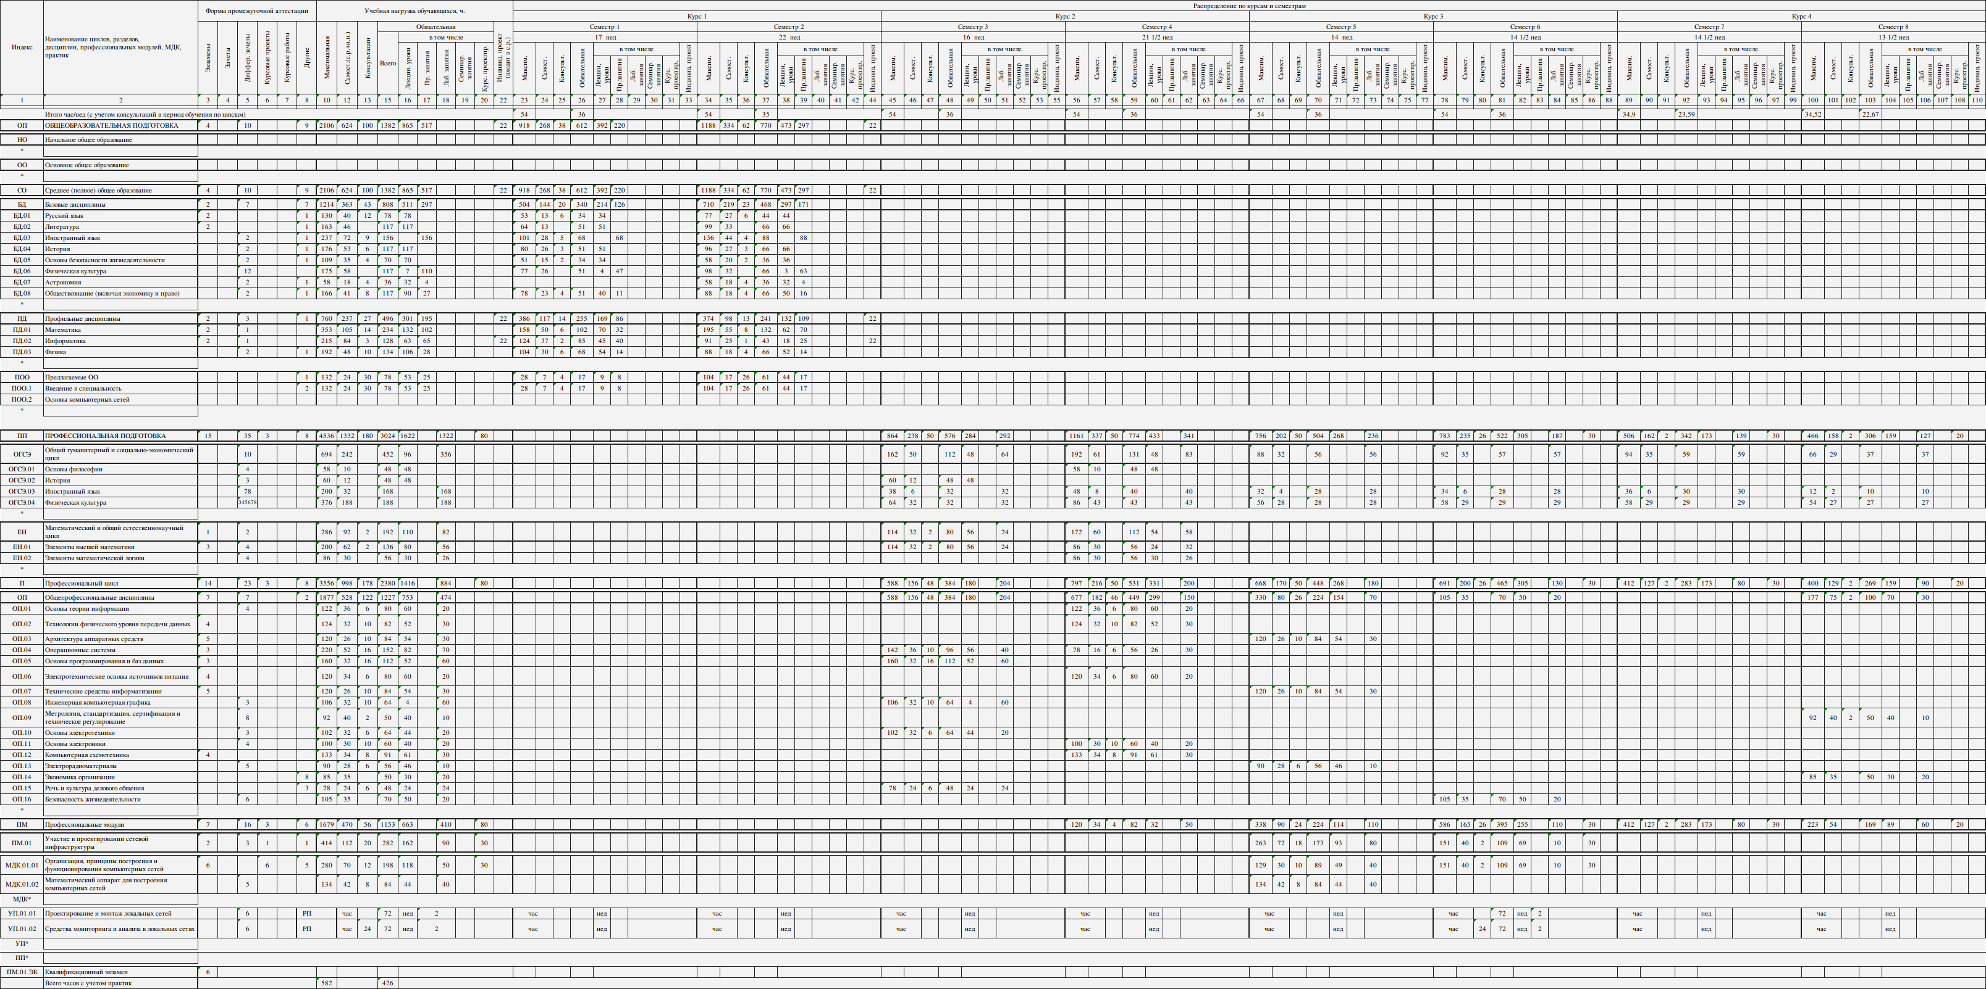
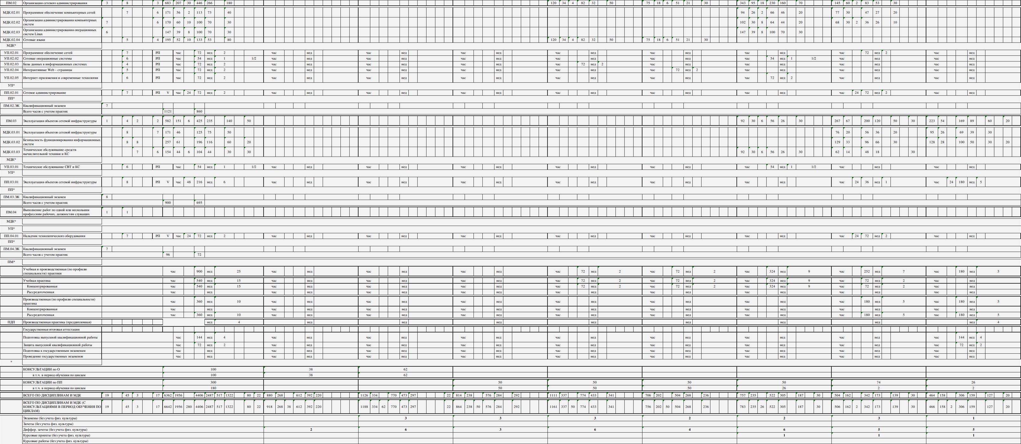

Приложение 6
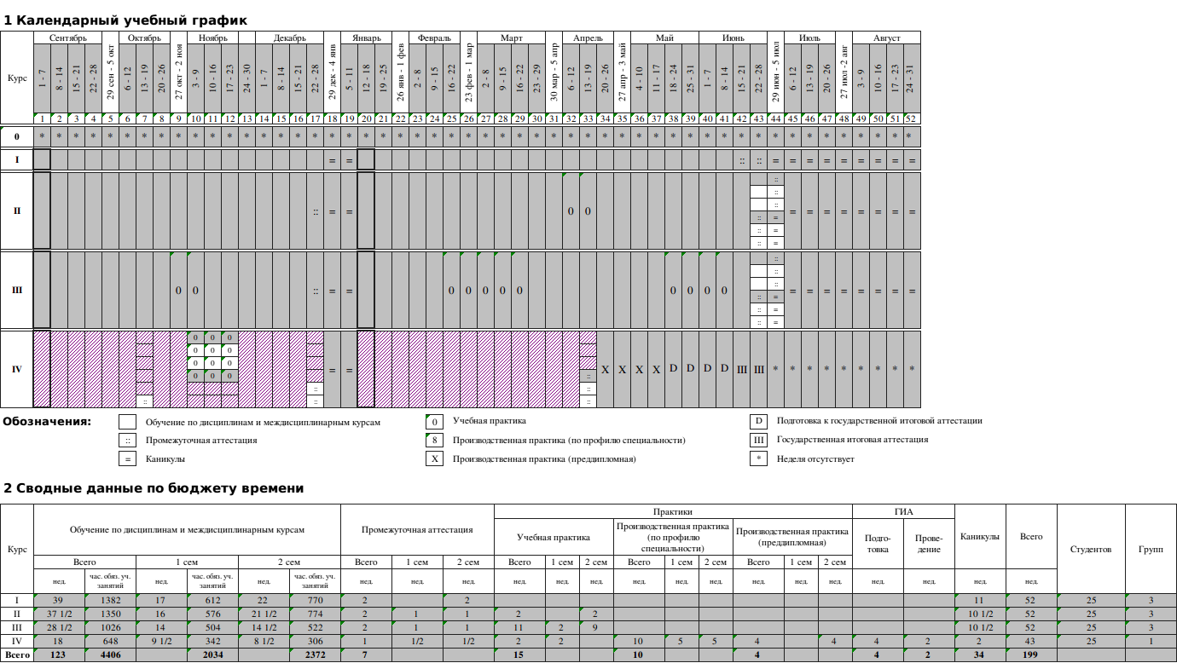

Приложение 47
Министерство образования и науки Российской Федерации
федеральное государственное бюджетное образовательное учреждение
высшего образования
"Российский экономический университет имени Г.В. Плеханова"
МОСКОВСКИЙ ПРИБОРОСТРОИТЕЛЬНЫЙ ТЕХНИКУМ

СОГЛАСОВАНО  Председатель Государственной  экзаменационной комиссии  _____________ К.В.Немых  «____»__________2018 г. |  | УТВЕРЖДАЮ  Директор Московского приборостроительного техникума  _____________ А.В.Чурилов  «____»__________2018 г.

ПРОГРАММА

ГОСУДАРСТВЕННОЙ ИТОГОВОЙ АТТЕСТАЦИИ
ВЫПУСКНИКОВ

специальность 09.02.02 «Компьютерные сети»

2018 г.

ОДОБРЕНА:  Методическим советом  Протокол № 1  от « 18 » сентября 2018 года |  | Составлена в соответствии с требованиями Федерального государственного образовательного стандарта по специальности среднего профессионального образования  09.02.02 «Компьютерные сети»
Рассмотрено  на заседании цикловой методической комиссии  «Профессиональных модулей 09.02.02 и 09.02.06»  Протокол № 1-17/18 КС  от « 31 » августа 2018 года  Председатель ЦМК  / ______ /О.П.Каторгина  ^{Подпись} ^{Инициалы Фамилия} |  | Заместитель директора по учебной работе  Д.А. Клопов  ^{Подпись} ^{Инициалы Фамилия} «___»______________201___ года
Содержание
ПОЯСНИТЕЛЬНАЯ ЗАПИСКА 4
1. ПАСПОРТ ПРОГРАММЫ ГОСУДАРСТВЕННОЙ ИТОГОВОЙ АТТЕСТАЦИИ 6
2. СТРУКТУРА И СОДЕРЖАНИЕ ГОСУДАРСТВЕННОЙ ИТОГОВОЙ АТТЕСТАЦИИ 8
3. УСЛОВИЯ РЕАЛИЗАЦИИ ПРОГРАММЫ ГОСУДАРСТВЕННОЙ ИТОГОВОЙ АТТЕСТАЦИИ 12
4. ОЦЕНКА РЕЗУЛЬТАТОВ ГОСУДАРСТВЕННОЙ ИТОГОВОЙ АТТЕСТАЦИИ 17

ПОЯСНИТЕЛЬНАЯ ЗАПИСКА
Программа государственной итоговой аттестации разработана в соответствии с:
Федеральным государственным образовательным стандартом по специальности среднего профессионального образования 09.02.02 «Компьютерные сети»,
Порядком проведения государственной итоговой аттестации по образовательным программам среднего профессионального образования, утвержденного приказом Министерства образования и науки РФ от 16 августа 2013 года № 968,
Изменениями и дополнениями, внесенными в Порядок проведения государственной итоговой аттестации по образовательным программам среднего профессионального образования, утвержденный приказом Министерства образования и науки Российской Федерации от 16 августа 2013 г. N 968, утвержденными приказами Министерства образования и науки РФ от 31 января 2014 года №74 и от 17 ноября 2017 года №1138,
Положением о порядке проведения государственной итоговой аттестации выпускников, обучающихся по образовательным программам среднего профессионального образования в федеральном государственном бюджетном образовательном учреждении высшего образования «Российский экономический университет имени Г.В. Плеханова», утвержденным Ученым Советом Университета 27 июня 2018 года, протокол №13,
Нормативно-правовым регулированием в сфере образования, определенным в соответствии со статьей 59 Федерального закона РФ «Об образовании в Российской Федерации» от 29 декабря 2012г. N 273-ФЗ.
Целью государственной итоговой аттестации является установление степени готовности обучающегося к самостоятельной деятельности, сформированности профессиональных компетенций в соответствии с федеральным государственным образовательном стандартом среднего профессионального образования по специальности 09.02.02 «Компьютерные сети».
Программа государственной итоговой аттестации является частью программы подготовки специалистов среднего звена по специальности 09.02.02 «Компьютерные сети».
Итоговая аттестация, завершающая освоение программы подготовки специалистов среднего звена, является обязательной.
Государственная итоговая аттестация проводится государственной экзаменационной комиссией в целях определения соответствия результатов освоения студентами основных образовательных программ соответствующим требованиям федерального государственного образовательного стандарта.
Видом государственной итоговой аттестации выпускников специальности СПО 09.02.02 «Компьютерные сети» является выпускная квалификационная работа (ВКР).
Проведение итоговой аттестации в форме выпускной квалификационной работы позволяет одновременно решить целый комплекс задач:
- ориентирует каждого преподавателя и студента на конечный результат;
- позволяет в комплексе повысить качество учебного процесса, качество подготовки специалиста и объективность оценки подготовленности выпускников;
- систематизирует знания, умения и опыт, полученные студентами во время обучения и во время прохождения производственной практики;
- расширяет полученные знания за счет изучения новейших практических разработок и проведения исследований в профессиональной сфере;
- значительно упрощает практическую работу Государственной экзаменационной комиссии при оценивании выпускника (наличие перечня профессиональных компетенций, которые находят отражение в выпускной работе).
В программе итоговой аттестации разработана тематика ВКР, отвечающая следующим требованиям: овладение профессиональными компетенциями, комплексность, реальность, актуальность, уровень современности используемых средств.
Требования к выпускной квалификационной работе по специальности доведены до студентов в процессе изучения общепрофессиональных дисциплин и профессиональных модулей. Студенты ознакомлены с содержанием, методикой выполнения выпускной квалификационной работы и критериями оценки результатов защиты.
К государственной итоговой аттестации допускается лица, не имеющий академической задолженности и в полном объеме выполнивший учебный план.
В Программе государственной итоговой аттестации определены:
- материалы по содержанию итоговой аттестации;
- сроки проведения итоговой аттестации;
- условия подготовки и процедуры проведения итоговой аттестации;
- критерии оценки уровня качества подготовки выпускника.

1. ПАСПОРТ ПРОГРАММЫ ГОСУДАРСТВЕННОЙ ИТОГОВОЙ АТТЕСТАЦИИ
1.1.Область применения Программы государственной итоговой аттестации
Программа государственной итоговой аттестации (далее программа ГИА) – является частью программы подготовки специалистов среднего звена в соответствии с ФГОС по специальности 09.02.02 «Компьютерные сети» в части освоения видов профессиональной деятельности (ВПД) специальности:
- Участие в проектировании сетевой инфраструктуры.
- Организация сетевого администрирования.
- Эксплуатация объектов сетевой инфраструктуры.
- Выполнение работ по профессии «наладчик технологического оборудования».
и соответствующих профессиональных компетенций (ПК):

Вид деятельности «Участие в проектировании сетевой инфраструктуры»:

- ПК 1.1. Выполнять проектирование кабельной структуры компьютерной сети.
- ПК 1.2. Осуществлять выбор технологии, инструментальных средств и средств вычислительной техники при организации процесса разработки и исследования объектов профессиональной деятельности.
- ПК 1.3. Обеспечивать защиту информации в сети с использованием программно-аппаратных средств.
- ПК 1.4. Принимать участие в приемо-сдаточных испытаниях компьютерных сетей и сетевого оборудования различного уровня и в оценке качества и экономической эффективности сетевой топологии.
- ПК 1.5. Выполнять требования нормативно-технической документации, иметь опыт оформления проектной документации.

Вид деятельности «Организация сетевого администрирования»:
- ПК 2.1. Администрировать локальные вычислительные сети и принимать меры по устранению возможных сбоев.
- ПК 2.2. Администрировать сетевые ресурсы в информационных системах.
- ПК 2.3. Обеспечивать сбор данных для анализа использования и функционирования программно-технических средств компьютерных сетей.
- ПК 2.4. Взаимодействовать со специалистами смежного профиля при разработке методов, средств и технологий применения объектов профессиональной деятельности.

Вид деятельности «Эксплуатация объектов сетевой инфраструктуры»:
- ПК 3.1. Устанавливать, настраивать, эксплуатировать и обслуживать технические и программно-аппаратные средства компьютерных сетей.
- ПК 3.2. Проводить профилактические работы на объектах сетевой инфраструктуры и рабочих станциях.
- ПК 3.3. Эксплуатация сетевых конфигураций
- ПК 3.4. Участвовать в разработке схемы послеаварийного восстановления работоспособности компьютерной сети, выполнять восстановление и резервное копирование информации.
- ПК 3.5. Организовывать инвентаризацию технических средств сетевой инфраструктуры, осуществлять контроль оборудования после его ремонта.
- ПК 3.6. Выполнять замену расходных материалов и мелкий ремонт периферийного оборудования, определять устаревшее оборудование и программные средства сетевой инфраструктуры.
Вид деятельности «Выполнение работ по одной или нескольким профессиям рабочих, должностям служащих».
1.2 Цели и задачи государственной итоговой аттестации

Целью государственной итоговой аттестации является установление соответствия уровня освоенности компетенций, обеспечивающих соответствующую квалификацию и уровень образования обучающихся, Федеральному государственному образовательному стандарту среднего профессионального образования по специальности 09.02.02. «Компьютерные сети» ГИА призвана способствовать систематизации и закреплению знаний и умений по специальности при решении конкретных профессиональных задач, определять уровень подготовки выпускника к самостоятельной работе.

1.3. Количество часов, отводимое на государственную итоговую аттестацию:
Общий объем – 6 недель, в том числе:
- выполнение выпускной квалификационной работы - 4 недели,
- защита выпускной квалификационной работы - 2 недели.

2. СТРУКТУРА И СОДЕРЖАНИЕ ГОСУДАРСТВЕННОЙ ИТОГОВОЙ АТТЕСТАЦИИ
2.1. Вид и сроки проведения государственной итоговой аттестации:
Вид – выпускная квалификационная работа.
Объем времени и сроки, отводимые на выполнение выпускной квалификационной работы: 4 недели - с 18 мая по 14 июня 2022 г.
Сроки защиты выпускной квалификационной работы: 2 недели - с 15 июня по 28 июня 2022 г.

2.2. Содержание государственной итоговой аттестации

Тематика выпускных квалификационных работ

№ | Тема выпускной квалификационной работы | Наименование профессиональных модулей,  отражаемых в работе
 | Настройка сервисов цифровой ip телефонии для корпоративной сети | ПМ 01. Участие в проектировании сетевой инфраструктуры
 | Настройка фильтрации трафика на основе списков контроля доступа, для корпоративной сети
 | Настройка систем мониторинга сетевой активности и сбора статистики
 | Настройка многозонной маршрутизации, с применением протоколов на основе состояния канала
 | Настройка виртуальных сетей, для разделения трафика в сети.
 | Проектирование и разработка автоматизированной системы расписания занятий, внедрение в работу учебного вуза, настройка сервера.
 | Настройка демилитаризованной зоны, для группы серверов
 | Настройка безопасных туннелей для передачи трафика
 | Настройка надежности функционирования сети, на сетевом уровне
 | Настройка надежности функционирования сети, на канальном уровне
 | Настройка служб сетевой инфраструктуры и обеспечение работы доменной сети | ПМ 02. Организация сетевого администрирования
 | Настройка политики безопасности для корпоративной сети на основе GPO
 | Настройка фильтрации трафика на основе прокси-серверов
 | Настройка служб удаленного выполнения приложений
 | Настройка почтовых служб по обмену сообщениями
 | Настройка безопасных web серверов
 | Настройка сертификатов безопасности на операционных системах
 | Настройка аутентификации с применением протоколов AAA
 | Внедрение технологии RAID и методов резервирования данных. | ПМ 03. Эксплуатация объектов сетевой инфраструктуры
 | Внедрение систем мониторинга сетевой инфраструктуры
 | Внедрение систем безопасности передачи трафика в сетевую инфраструктуру
 | Методы диагностики работоспособности сетевой инфраструктуры
 | Внедрение систем контроля производительности компьютерных сетей
 | Внедрение систем контроля производительности серверов
 | Настройка безопасных сетевых туннелей
 | Внедрение IP протоколов для компьютерных сетей по критериям безопасности
 | Эксплуатация сетевого оборудования
 | Анализ сети на ошибки и разработка плана их устранения
 | Эксплуатация серверов и методы обеспечения бесперебойной работы

Перечень тем по выпускным квалификационным работам:
- разрабатывается преподавателями МДК в рамках профессиональных модулей;
- рассматривается на заседаниях предметно-цикловых комиссий;
- утверждается после предварительного положительного заключения работодателей (п.8.6 ФГОС СПО).

Структура выпускной квалификационной работы:
1) введение
2) основная часть
- теоретическая часть
- практическая часть
3) заключение
4) список использованной литературы
6) приложения

Во введении обосновывается актуальность и практическая значимость выбранной темы, формулируются цель и задачи.
При работе над теоретической частью определяются объект и предмет ВКР, круг рассматриваемых проблем. Проводится обзор используемых источников, обосновывается выбор применяемых методов, технологий и др. Работа выпускника над теоретической частью позволяет руководителю оценить следующие общие компетенции:
- понимать сущность и социальную значимость своей будущей профессии, проявлять к ней устойчивый интерес;
- осуществлять поиск и использование информации, необходимой для эффективного выполнения профессиональных задач, профессионального и личностного развития;
- самостоятельно определять задачи профессионального и личностного развития, заниматься самообразованием, осознано планировать повышение квалификации
Работа над вторым разделом должна позволить руководителю оценить уровень развития следующих общих компетенций:
- организовывать собственную деятельность, выбирать типовые методы и способы выполнения профессиональных задач, оценивать их эффективность и качество;
- принимать решения в стандартных и нестандартных ситуациях и нести за них ответственность;
- владеть информационной культурой, анализировать и оценивать информацию с использованием информационно-коммуникационных технологий
- ориентироваться в условиях частой смены технологий в профессиональной деятельности
Заключение содержит выводы и предложения с их кратким обоснованием в соответствии с поставленной целью и задачами, раскрывает значимость полученных результатов.

Защита выпускных квалификационных работ
К защите ВКР допускаются лица, завершившие полный курс обучения и успешно прошедшие все предшествующие аттестационные испытания, предусмотренные учебным планом, в соответствии с ФГОС СПО.
При защите ВКР оценивается:
- глубокая теоретическая проработка исследуемых вопросов на основе анализа используемых источников;
- полнота и глубина раскрытия темы, правильное соотношение теоретического и фактического материала, связь теоретических положений с практикой;
- умелая систематизация данных в виде таблиц, графиков, схем с необходимым анализом, обобщением и выявлением тенденций развития организации, учреждения;
- критический подход к изучаемым фактическим материалам с целью поиска резервов повышения эффективности деятельности организации, учреждения;
- аргументированность, самостоятельность выводов, обоснованность предложений и рекомендаций;
- четкость структуры работы, грамотность, хороший язык и стиль изложения, правильное оформление, как самой работы, так и научно-справочного аппарата;
Выступление в ходе защиты должно быть четким и лаконичным; содержать основные направления дипломной работы; освещать выводы и результаты проведенного исследования.
Процедура защиты состоит из краткого сообщения автора работы об основном содержании работы, выводах и рекомендациях автора (рекомендуется использование электронных презентаций), ответов студента на замечания членов комиссии и присутствующих, коллективного обсуждения качества работы и ее окончательной оценки.

2.3. Документы государственной итоговой аттестации
Решение ГЭК о присвоении квалификации «Техник по компьютерным сетям» по специальности 09.02.02 «Компьютерные сети», о выдаче диплома выпускникам, прошедшим ГИА оформляется протоколом ГЭК и приказом директора техникума.
По окончании государственной итоговой аттестации ГЭК составляет ежегодный отчет о работе.

3. УСЛОВИЯ РЕАЛИЗАЦИИ ПРОГРАММЫ ГОСУДАРСТВЕННОЙ ИТОГОВОЙ АТТЕСТАЦИИ
3.1. Требования к минимальному материально-техническому обеспечению:
при выполнении выпускной квалификационной работы:
реализация программы ГИА предполагает наличие кабинета подготовки к итоговой аттестации
Оборудование кабинета:
- рабочее место для консультанта-преподавателя;
- компьютер, принтер;
- рабочие места для обучающихся;
- лицензионное программное обеспечение общего и специального назначения;
- график проведения консультаций по выпускным квалификационным работам;
- график поэтапного выполнения выпускных квалификационных работ;
- комплект учебно-методической документации.
при защите выпускной квалификационной работы:
для защиты выпускной работы отводится специально подготовленный кабинет.
Оснащение кабинета:
- рабочие места для членов Государственной экзаменационной комиссии;
- компьютер, мультимедийный проектор, экран;
- лицензионное программное обеспечение общего и специального назначения.

3.2 Информационное обеспечение государственной итоговой аттестации
1. Программа государственной итоговой аттестации
2.Методические рекомендации по выполнению и оформлению выпускной квалификационной работы
3. Литература по специальности
4. Периодические издания по специальности
5. Обеспечение доступа к информационным, научным и методическим ресурсам сети Интернет

3.3. Общие требования к организации и проведению государственной итоговой аттестации
1. Для проведения ГИА создается Государственная экзаменационная комиссия в соответствии с Порядком проведения государственной итоговой аттестации по образовательным программам среднего профессионального образования (утверждённом Приказом Минобрнауки РФ № 968 от 16 августа 2013 г.)
2. Защита выпускной квалификационной работы (продолжительность защиты до 30 минут) включает доклад студента (не более 7-10 минут) с демонстрацией презентации, разбор отзыва руководителя и рецензии, вопросы членов комиссии, ответы студента. Может быть предусмотрено выступление руководителя выпускной работы, а также рецензента.
3. В основе оценки выпускной квалификационной работы лежит пятибалльная система.
«Отлично» выставляется за следующую выпускную квалификационную работу:
• работа носит исследовательский характер, содержит грамотно изложенную теоретическую базу, глубокий анализ проблемы, критический разбор деятельности предприятия (организации), характеризуется логичным, последовательным изложением материала с соответствующими выводами и обоснованными предложениями;
• имеет положительные отзывы руководителя и рецензента;
• при защите работы студент показывает глубокие знания вопросов темы, свободно оперирует данными исследования, вносит обоснованные предложения по улучшению положения предприятия (организации), эффективному использованию ресурсов, а во время доклада использует наглядные пособия (таблицы, схемы, графики и т. п.) или раздаточный материал, легко отвечает на поставленные вопросы.
«Хорошо» выставляется за следующую выпускную квалификационную работу:
• работа носит исследовательский характер, содержит грамотно изложенную теоретическую базу, достаточно подробный анализ проблемы и критический разбор деятельности предприятия (организации), характеризуется последовательным изложением материала с соответствующими выводами, однако с не вполне обоснованными предложениями;
• имеет положительный отзыв руководителя и рецензента;
• при защите студент показывает знания вопросов темы, оперирует данными исследования, вносит предложения по улучшению деятельности предприятия (организации), эффективному использованию ресурсов, во время доклада использует наглядные пособия (таблицы, схемы, графики и т. п.) или раздаточный материал, без особых затруднений отвечает на поставленные вопросы.
«Удовлетворительно» выставляется за следующую выпускную квалификационную работу:
• носит исследовательский характер, содержит теоретическую главу, базируется на практическом материале, но отличается поверхностным анализом и недостаточно критическим разбором деятельности предприятия (организации), в ней просматривается непоследовательность изложения материала, представлены необоснованные предложения;
• в отзывах руководителя и рецензента имеются замечания по содержанию работы и методике анализа;
• при защите студент проявляет неуверенность, показывает слабое знание вопросов темы, не дает полного, аргументированного ответа на заданные вопросы.
«Неудовлетворительно» выставляется за следующую дипломную работу:
• не носит исследовательского характера, не содержит анализа и практического разбора деятельности предприятия (организации), не отвечает требованиям, изложенным в методических указаниях;
• не имеет выводов либо они носят декларативный характер;
• в отзывах руководителя и рецензента имеются существенные критические замечания;
• при защите студент затрудняется отвечать на поставленные вопросы по теме, не знает теории вопроса, при ответе допускает существенные ошибки, к защите не подготовлены наглядные пособия или раздаточный материал.
4. При подготовке к ГИА студентам оказываются консультации руководителями от образовательного учреждения, назначенными приказом директора. Во время подготовки студенту может быть предоставлен доступ в Интернет.
5. Требования к учебно-методической документации: наличие рекомендаций к выполнению выпускных квалификационных работ.

3.4. Кадровое обеспечение государственной итоговой аттестации
Государственная итоговая аттестация проводится Государственной экзаменационной комиссией (ГЭК) и апелляционной комиссией (АК). Составы ГЭК и АК утверждается приказом курирующего проректора.
ГЭК возглавляет председатель, который организует и контролирует деятельность ГЭК, обеспечивает единство требований, предъявляемых к выпускникам. Кандидатура председателя ГЭК утверждается не позднее 20 декабря текущего года на следующий календарный год (с 1 января по 31 декабря) Министерством образования и науки РФ на основании решения Ученого совета Университета. Председателем ГЭК утверждается лицо, не работающее в Университете и структурных подразделениях СПО, из числа:
- руководителей или заместителей руководителей организаций, осуществляющих образовательную деятельность, соответствующую области профессиональной деятельности, к которой готовятся выпускники
- представителей работодателей или их объединений, направление деятельности которых соответствует области профессиональной деятельности, к которой готовятся выпускники.
ГЭК формируется из педагогических работников образовательной организации и лиц, приглашенных из сторонних организаций, в том числе педагогических работников, представителей работодателей или их объединений, направление деятельности которых соответствует области профессиональной деятельности, к которой готовятся выпускники. Численный состав экзаменационной комиссии составляет 6 человек, включая председателя, заместителя председателя, трех членов комиссии и секретаря комиссии.
АК состоит из председателя, не менее 5 членов из числа педагогических работников образовательной организации, не входящих в данном учебном году в состав государственных экзаменационных комиссий и секретаря. Председателем АК является руководитель образовательной организации либо лицо, исполняющее в установленном порядке обязанности руководителя образовательной организации (доверенное лицо). Секретарь избирается из числа членов АК.
Состав апелляционных комиссий утверждается приказом курирующего проректора.

4. ОЦЕНКА РЕЗУЛЬТАТОВ ГОСУДАРСТВЕННОЙ ИТОГОВОЙ АТТЕСТАЦИИ
4.1. ОЦЕНКА ВЫПУСКНОЙ КВАЛИФИКАЦИОННОЙ РАБОТЫ

критерии | показатели
 | оценки «2 - 5»
 | «неудовлетворительно» | «удовлетворительно» | «хорошо» | «отлично»
Актуальность | Актуальность исследования специально автором не обосновывается.  Сформулированы цель, задачи не точно и не полностью, (работа не зачтена – необходима доработка). Неясны цели и задачи работы (либо они есть, но абсолютно не согласуются с содержанием) | Актуальность либо вообще не сформулирована, сформулирована в самых общих чертах – проблема не выявлена и, что самое главное, не аргументирована (не обоснована со ссылками на источники). Не четко сформулированы цель, задачи, предмет, объект исследования, методы, используемые в работе | Автор обосновывает актуальность направления исследования в целом, а не собственной темы. Сформулированы цель, задачи, предмет, объект исследования. Тема работы сформулирована более или менее точно (то есть отражает основные аспекты изучаемой темы). | Актуальность проблемы исследования обоснована анализом состояния действительности. Сформулированы цель, задачи, предмет, объект исследования, методы, используемые в работе.
Логика работы | Содержание и тема работы плохо согласуются между собой. | Содержание и тема работы не всегда согласуются между собой. Некоторые части работы не связаны с целью и задачами работы | Содержание, как целой работы, так и ее частей связано с темой работы, имеются небольшие отклонения. Логика изложения, в общем и целом, присутствует – одно положение вытекает из другого. | Содержание, как целой работы, так и ее частей связано с темой работы. Тема сформулирована конкретно, отражает направленность работы. В каждой части (главе, параграфе) присутствует обоснование, почему эта часть рассматривается в рамках данной темы
Сроки | Работа сдана с опозданием (более 3-х дней задержки) | Работа сдана с опозданием (более 3-х дней задержки). | Работа сдана в срок (либо с опозданием в 2-3 дня) | Работа сдана с соблюдением всех сроков
Самостоятельность в работе | Большая часть работы списана из одного источника, либо заимствована из сети Интернет. Авторский текст почти отсутствует (или присутствует только авторский текст.) Научный руководитель не знает ничего о процессе написания студентом работы, студент отказывается показать черновики, конспекты | Самостоятельные выводы либо отсутствуют, либо присутствуют только формально. Автор недостаточно хорошо ориентируется в тематике, путается в изложении содержания. Слишком большие отрывки (более двух абзацев) переписаны из источников. | После каждой главы, параграфа автор работы делает выводы. Выводы порой слишком расплывчаты, иногда не связаны с содержанием параграфа, главы Автор не всегда обоснованно и конкретно выражает свое мнение по поводу основных аспектов содержания работы. | После каждой главы, параграфа автор работы делает самостоятельные выводы. Автор четко, обоснованно и конкретно выражает свое мнение по поводу основных аспектов содержания работы. Из разговора с автором научный руководитель делает вывод о том, что студент достаточно свободно ориентируется в терминологии, используемой в ВКР
Оформление работы | Много нарушений правил оформления и низкая культура ссылок. | Представленная ВКР имеет отклонения и не во всем соответствует предъявляемым требованиям | Есть некоторые недочеты в оформлении работы, в оформлении ссылок. | Соблюдены все правила оформления работы.
Литература | Автор совсем не ориентируется в тематике, не может назвать и кратко изложить содержание используемых книг. Изучено менее 5 источников | Изучено менее десяти источников. Автор слабо ориентируется в тематике, путается в содержании используемых книг. | Изучено более десяти источников. Автор ориентируется в тематике может перечислить и кратко изложить содержание используемых книг | Количество источников более 20. Все они использованы в работе. Студент легко ориентируется в тематике, может перечислить и кратко изложить содержание используемых книг

